**Proiect Proiectarea Sistemelor Informatice**

Proiectarea unei aplicații pentru managementul proiectelor din domeniul IT

Profesor coordinator Student

Conf. Univ. Andreescu Anca Ioana Catană-Adam Mihnea-Ioan

Grupa 1081, Seria C

**CUPRINS**

Contents

1.Prezentarea sistemului informatic 3

1.1 Descrierea generală a sistemului informatic 3

1.2 Specificarea cerințelor 3

1.3 Diagrama cazurilor de utilizare 4

2.Analiza sistemului informatic 7

2.1 Diagrama de activitate 7

2.2 Diagrama de clase 8

2.3 Diagrama de stare 8

2.4 Diagrama de interacțiune 9

2.5 Diagrame de procese și colaborare în BPMN 11

3.Proiectarea sistemului informatic 12

3.1 Diagrama de clase detaliată 12

3.2 Proiectarea bazei de date 13

3.3 Proiectarea interfețelor utilizator 13

3.4 Diagrama de componente 15

3.5 Diagrama de desfășurare 16

# Prezentarea sistemului informatic

## Descrierea generală a sistemului informatic

În cadrul acestui proiect vreau să surprind și să proiectez o aplicație accesibilă pentru firmele mici și mijlocii din domeniul IT, care doresc o organizare mai ușoară a angajaților pe mai multe proiecte .

Prin intermediul acestei aplicații, conducerea firmei poate observa evoluția echipelor de pe proiect, dar și situația fiecărui membru în parte. De asemenea, aplicația va ajuta la eficientizarea anumitor procese din workflow-ul obișnuit pe anumite .

Aplicația permite stocarea unui volum mare de informații. Managerii și șefii de departament vor putea manipula datele existente în baza de date prin intermediul unei interfețe și vor putea accesa diferite statistici cu privire la activitatea din cadrul firmei.

Pentru restricţionarea accesului la gestiunea informaţiilor, aplicaţia presupune conectarea utilizatorului, introducerea greşită a utilizatorului şi parolei presupunând respingerea accesului la secţiunile aplicaţiei. De asemenea, utilizatorii sunt segmentaţi în funcţie de rolurile acestora. Un utilizator va putea accesa numai secţiunile disponibile rolului acestuia.

## 1.2 Specificarea cerințelor

Aplicația denumită “PlanHub” are rolul de a simplifica procesul de monitorizare și de gestiune în cadrul proiectelor din domeniul IT pe toată durata ciclului de dezvoltare al acestora.

Fiind o aplicație destinată companiilor de dimensiune mică și medie din domeniul IT, aceasta va acoperi conceptele specifice domeniului, ce se regăsesc de-a lungul unui proiect.

O companie poate lucra în același timp la dezvoltarea mai multor proiecte, astfel angajații acesteia pot fi asignați pe unul sau mai multe proiecte.

De asemenea, aplicația permite adăugarea de diferite comentarii la taskurile de pe proiecte pentru a oferi mai multe detalii în ce privește situația și evoluția acestora. Atunci când este adaugat și atribuit un nou task de către un manager, iar angajatul îi modifică statusul ca fiind finalizat, acesta primește data finalizării.

În secţiunile ce urmează voi detalia cerinţele funcţionale ale aplicaţiei în funcţie de utilizatori, scopul final al aplicaţiei fiind atingerea obiectivelor.

## 1.3 Diagrama cazurilor de utilizare

Pentru a identifica şi modela cerinţele funcţionale în dezvoltarea aplicaţiei “PlanHub” am folosit diagrame ale cazurilor de utilizare. În cadrul acesteia, avem 3 actori principali: angajatul, managerul de department și administratorul. Managerul de departament moștenește toate proprietățile

Administratorul se ocupă în mare parte cu gestiunea angajaților ( adăugarea, modificarea și ștergerea lor), managerul de departament ocupându-se cu atribuirea noilor angajați într-un departament.

Managerul de departament se ocupă cu gestiunea taskurilor și cu vizualizarea statisticilor în ce privește evoluția taskurilor, în timp ce angajații își vizionează taskurile și le finalizează . Comentariile pot fi adaugate de atât de manager, cât și de angajat.

**Fig 1 Diagrama cazurilor de utilizare**

**Descrierea textuală a cazurilor de utilizare**

|  |  |
| --- | --- |
| Element al cazului de utilizare | Descriere |
| Cod | C01 |
| Stare | Schiță |
| Scop | Gestiunea taskurilor aplicației |
| Nume | Acceseaza pagina Taskuri |
| Actor principal | Manager de departament |
| Descriere | Faciliteaza adăugarea unui task în baza de date |
| Preconditii | Autentificarea unui utilizator cu rol de manager de departament |
| Postconditii | Lista cu taskurile poate să fie vizualizată |
| Declansator | Accesarea butonului Taskuri din meniul aplicatiei |
| Flux de baza | 1. Administratorul acceseaza sectiunea Taskuri 2. Sunt afisate detalii cu privire la taskuri 3. Utilizatorul poate efectua diverse operatii precum modificarea detaliilor |
| Fluxuri alternative | - |
| Relatii | - |
| Frecventa utilizarii | Medie |
| Reguli ale afacerii | Aceasta functionalitate este disponibila numai utilizatorului cu rol de manager de departament |

|  |  |
| --- | --- |
| Element al cazului de utilizare | Descriere |
| Cod | C02 |
| Stare | Schiță |
| Scop | Gestiunea angajaților aplicației |
| Nume | Acceseaza pagina Utilizatori |
| Actor principal | Administrator |
| Descriere | Faciliteaza adaugarea unui utilizator in baza de date |
| Preconditii | Autentificarea unui utilizator cu rol de administrator |
| Postconditii | Lista cu detaliile utilizatorilor poate sa fie vizualizata |
| Declansator | Accesarea butonului Utilizatori din meniul aplicatiei |
| Flux de baza | 1. Administratorul acceseaza sectiunea Utilizatori 2. Sunt afisate detalii cu privire la utilizatori 3. Utilizatorul poate efectua diverse operatii precum stergerea,modificarea detaliilor |
| Fluxuri alternative | - |
| Relatii | - |
| Frecventa utilizarii | Medie |
| Reguli ale afacerii | Aceasta functionalitate este disponibila numai utilizatorului cu rol de administrator |

# Analiza sistemului informatic

## 2.1 Diagrama de activitate

Diagramele de activități sunt cazuri particulare ale diagramelor de stare care nu descriu însă un flux de control bazat pe evenimente, ci unul procedural, în care toate sau majoriatea tranzițiilor se efectuează automat, la terminarea acțiunilor efectuate în interiorul stărilor. Diagramele de activități se pot reprezenta pentru a descrie un caz de utilizare, un pachet sau implementarea unei operații.

**Fig 2 Diagrama de activitate a autentificării**

**Fig 3 Diagrama de activitate pentru realizarea taskurilor**

**Fig 4 Diagrama de activitate pentru modificarea unui utilizator**

## 2.2 Diagrama de clase

Diagrama de clase este un tip de diagramă de structură statică care descrie structura unui sistem arătând clasele sistemului, atributele acestora, operațiile și relațiile dintre obiecte.

**Fig 5 Diagrama de clase**

## 2.3 Diagrama de stare

O diagramă de stare modeleaza viața unui obiect prin stările sale și schimbările de stare care au loc pe parcursul vieții. Schimbările de stare sunt determinate de evenimente.

**Fig 6 Diagrama de stare pentru editarea unui task**

**Fig 7 Diagrama de stare pentru ștergerea unui angajat**

## 2.4 Diagrama de interacțiune

**Fig 8 Diagrama de secvență pentru afișarea statisticilor**

**Fig 9 Diagrama de comunicare pentru afișarea statisticilor**

## 2.5 Diagrame de procese și colaborare în BPMN

**Fig 10 Diagrama de procese în BPMN**

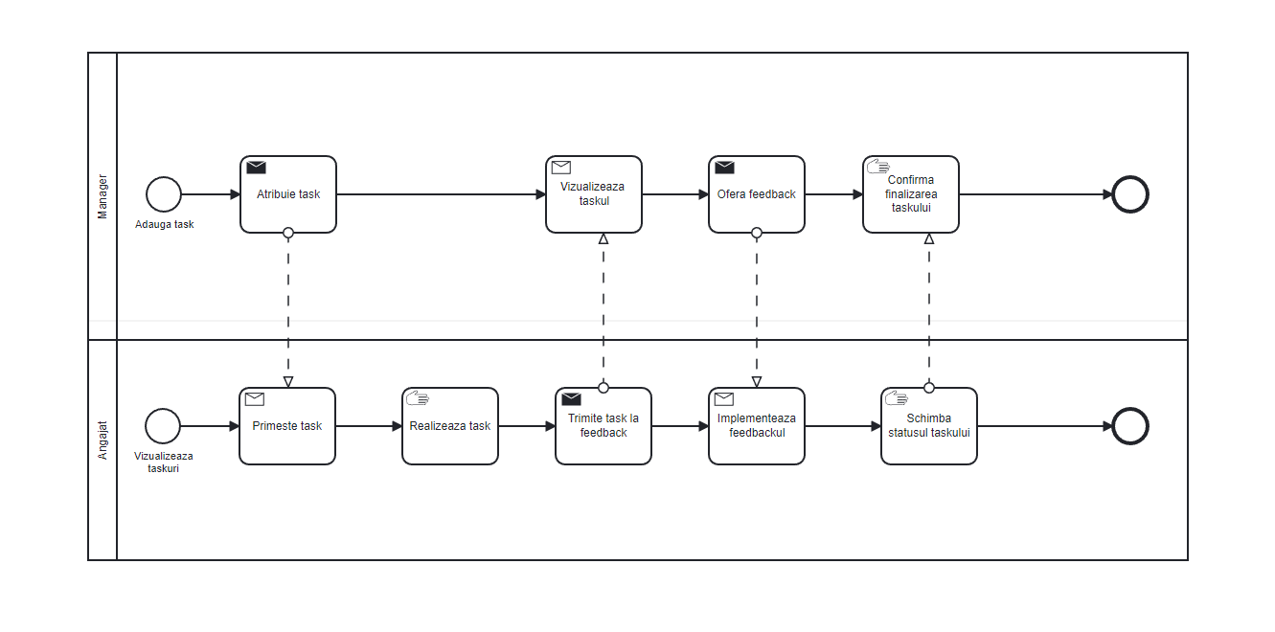

**Fig 11 Diagrama de colaborare în BPMN**

# Proiectarea sistemului informatic

## 3.1 Diagrama de clase detaliată

**Fig 12 Diagrama de clase detaliată**

Toate atributele din clasele de mai sus care încep cu “id_” sunt chei primare ale claselor, iar în fiecare clasă avem metode de accesare și de setare.

## 3.2 Proiectarea bazei de date

**Fig 13 Proiectarea bazei de date**

## 3.3 Proiectarea interfețelor utilizator

**Fig 14 Ecranul de autentificare**

**Fig 15 Pagina principală**

**Fig 16 Pagina de utilizatori**

**Fig 17 Pagina de taskuri**

## 3.4 Diagrama de componente

Diagrama de componente face referinţă la dependențele existente între diverse componente software ce intră în componenţa sistemului informatic sub forma unui graf de componente între care există relații de dependență sau de compunere. Dependențele pot fi de două tipri: statice (la compilare) sau dinamice( la execuție).

**Fig 18 Diagrama de componente**

## 3.5 Diagrama de desfășurare

Diagrama de desfăşurare este diagrama ce descriere structura sistemului în momentul execuţiei.

**Fig 19 Diagrama de desfășurare**